使用说明书2.0版

三

角

函

数

计

算

器

撰写人员：林康志、杜建建

撰写日期：2022.04.25

核对人员：林康志、杜建建

核对日期：2022年04.25

二〇二二年四月二十五日

# 一、使用须知

程序运行环境为操作系统: Windows7、Windows10、Windows11，编程语言为python3.7，在运行之前电脑应该装有python3.7的解释器。

在移植时发现，移植的处理程序在python3.7环境下运行会出现错误，建议改用2.7环境。

# 二、使用说明

|  |  |
| --- | --- |
| 函数计算器中文名称 | 三角函数计算器 |
| 函数计算器英文名称 | Trigonometry calculator |
| 完成时间 | 2022.03.28（出版完成时间） |
| 版本号 | Calculator 2.0 |
| 最终版 | 2022.04.25 |
| 软件开发人员 | 林康志、杜建建、钟豪、朱思宁、戚俊 |

# 三、功能详解

## 3.1 基本功能详解

基本功能包括加、减、乘、除等操作，使用过程跟一般的计算器并无大的差别，如下图所示：

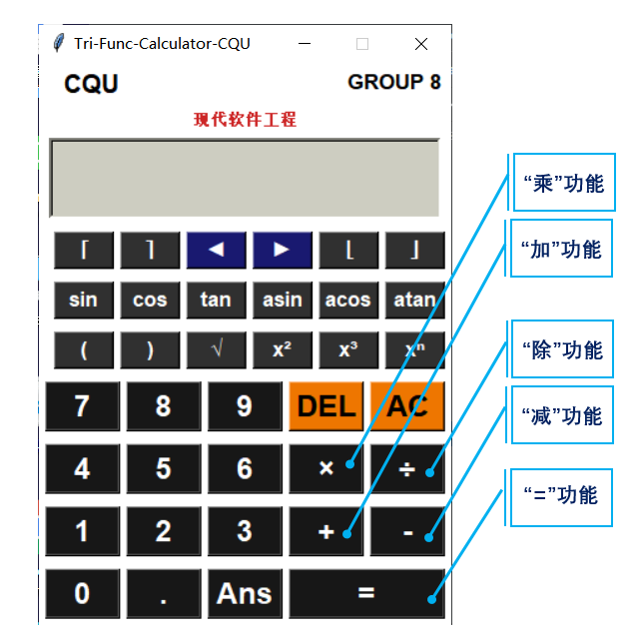

3.2 特殊输入功能（经过移植后，特殊输入功能无法使用，因为移植过来的处理程序处理部分的功能太过单一）

为了拓展计算器的功能，方便大部分人的使用，作为一款函数计算器，我们配备了平方根、幂运算、指数运算等功能。具体如下图所示：

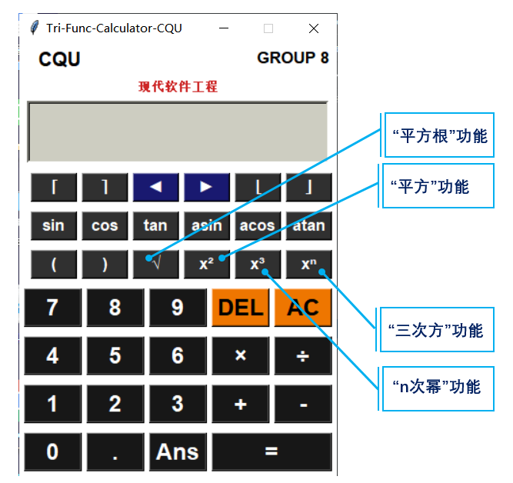

3.3 核心功能—三角函数计算

这里包含了所有的三角函数计算功能，包含sin、cos、tan、arcsin、arcos和arctan等功能，满足大部分的计算要求。同时，改计算器也可以达到小数点后10位，精度非常高。具体如下图所示：

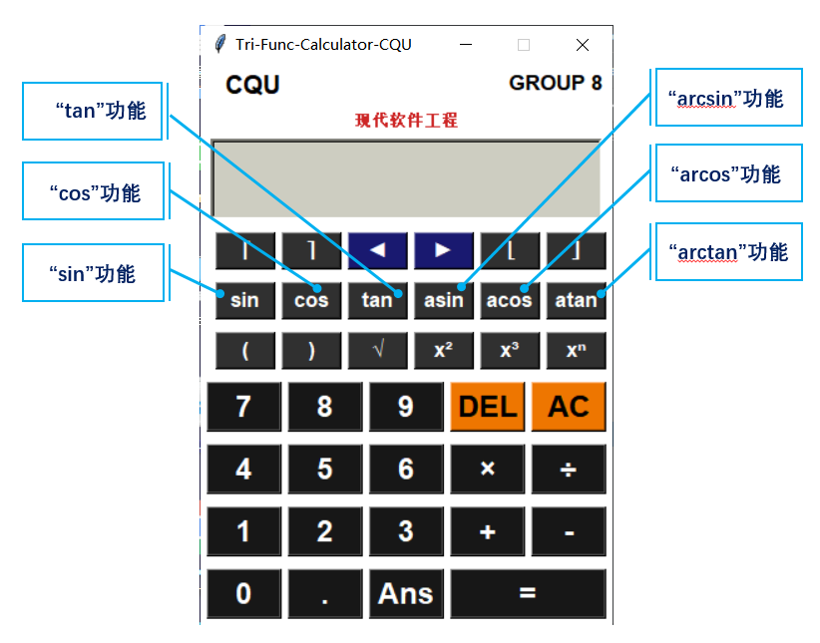

# 四、注意事项

（1）该计算器由于开发时间较短，且测试程序可能不完善，对于可能出现的错误结果需要有准备；

（2）精度和响应时间等达不到专业计算器的要求；

（3）功能方面可能比较单一，目前支持角度值输入，后续开发可添加弧度值等；

（4）运行环境为python2.7。

由于UI界面和处理程序之间的大部分功能不匹配，因此是实现了基本功能，对于拓展功能未实现。